ORDENANZA Nº 4189

MENDOZA, 17 de septiembre de 2024.

SITUACIÓN ACTUAL: VIGENTE CON OBJETO CUMPLIDO

B.O.: 25/09/2024. TEXTO PUBLICADO BOLETÍN OFICIAL
ANEXO PUBLICADO BOLETÍN OFICIAL
NRO. ARTS. 0008

TEMA: PLANIFICACIÓN URBANA OCUPACIONES ESPACIOS PUBLICOS MESAS SILLAS VEREDAS

TITULO: OCUPACIÓN DEL ESPACIO PÚBLICO CON MESAS Y SILLAS EN VEREDAS.

V I S T O:
El Expte/P H.C.D. Nº 2.324-D-24, caratulado: DEPARTAMENTO EJECUTIVO MUNICIPAL – E/PROYECTO DE ORDENANZA REGLAMENTANDO LA COLOCACIÓN DE MESAS Y SILLAS EN VEREDA (E.E. Nº 16849-2024); y

CONSIDERANDO:
Que el Departamento Ejecutivo Municipal mediante nota N° 25 de fecha 3 de septiembre de 2024 pone en consideración de este Honorable Cuerpo el Expediente Electrónico N° 16849-2024 caratulado: DEPARTAMENTO EJECUTIVO MUNICIPAL E/PROYECTO DE ORDENANZA REGLAMENTANDO LA COLOCACIÓN DE MESAS Y SILLAS EN VEREDA. De conformidad a dispuesto en el artículo 105º inc. 4) y concordantes de la Ley N°1079 Orgánica de Municipalidades.

Que en las presentes actuaciones la Secretaría de Ambiente y Desarrollo Urbano propicia la actualización de la normativa relativa a mesas y sillas en veredas.

Que la Ciudad de Mendoza es el principal polo turístico, comercial y gastronómico del oeste argentino, habiéndose consolidado como un destino de los más elegidos del país.

Que las características micro climáticas de nuestro contexto facilitan el aprovechamiento y disfrute de los espacios al aire libre.

Que el crecimiento de la actividad gastronómica y consecuente ocupación del espacio público con mesas y sillas, decks y corralitos, hace necesaria la reformulación de la normativa existente a fin de lograr un crecimiento armónico.

Que la presente norma pretende determinar las zonas del tejido urbano factibles de instalar equipamientos de mesas y sillas en veredas, velando por la seguridad urbana, con el objetivo de garantizar una adecuada circulación peatonal que contemple el derecho a la accesibilidad y asegure la posibilidad de la rápida evacuación en caso de siniestros y/o accidentes.

Que corresponde especificar los lineamientos técnicos que deberán cumplir las instalaciones complementarias y los equipamientos que ocupen el referido espacio, velando en todo momento por la seguridad de los usuarios, visitantes y turistas, promoviendo la accesibilidad peatonal, eliminando barreras en la vía pública.

Que corresponde otorgar indicaciones respecto a la instalación de mobiliario en veredas, determinando las responsabilidades respecto al uso y control del mismo.

Que así también se busca diseñar estrategias de armonización del paisaje urbano tendientes a regular la imagen de la ciudad con relación a los elementos que la configuran, otorgando alternativas respecto a las estructuras de sombreado y delimitación espacial así como asegurar condiciones de higiene urbana.

Que la presente es fruto de reuniones y consensos con el sector académico y representantes de entidades del sector gastronómico y comercial, llevadas a cabo en el marco del Laboratorio Urbano creado por Decreto N° 1741/2021. Que esta reglamentación se enmarca en las atribuciones previstas en el artículo 11º y ccs. de la Ley Nº 1079 Orgánica de Municipalidades.
Que reunido este H. Cuerpo y habiendo deliberado sobre el tema traído a su consideración, oídas las y los Concejales presentes y en atención a las consideraciones allí expuestas, no surgen objeciones que realizar resultando oportuno y conveniente, dictar la presente Ordenanza.

POR ELLO:

EL HONORABLE CONCEJO DELIBERANTE
DE LA CIUDAD DE MENDOZA

O R D E N A:

Artículo 1º:Apruébese la reglamentación para la colocación de mesas y sillas en vereda que se incorpora como Anexo I en la presente Ordenanza.

Artículo 2º: La presente entrará en vigencia pasados los diez (10) días corridos de su publicación en el Boletín Oficial.

Artículo 3º:Comercios existentes. Plan de adecuación. Plazos.

- Ocurrida la entrada en vigencia de la presente, emplácese mediante la Secretaría de Ambiente y Desarrollo Urbano en conjunto con la Secretaría de Desarrollo Económico o quien en el futuro las reemplacen; a los comercios que se encuentren en infracción a la normativa vigente a la sanción de la presente y a los que cumplan la normativa que se deroga pero que deban realizar modificaciones para adecuarse a ésta; a presentar en la Sub dirección de Planificación Territorial dependiente de la Secretaría de Ambiente y Desarrollo Urbano, un Plan de Adecuación que deberá ser interpuesto hasta el 31 de diciembre de 2024.
- En todos los casos, el plazo para realizar las adaptaciones vencerá el 31 de diciembre de 2025, aplicándose las sanciones dispuestas en el artículo 5° en caso de incumplimiento.

Artículo 4°:Otórguese a los comercios existentes con habilitación municipal, que tributen el aforo del artículo 79º inciso II de la Ordenanza Tarifaria vigente,

que hayan dado cumplimiento a la normativa que se deroga y deban realizar modificaciones en sus instalaciones para adecuarse a la presente, un crédito fiscal de Pesos QUINIENTOS MIL CON 00/100 ($500.000,00), el cual será imputado en la cuenta corriente del comercio, conforme la reglamentación que emita el Organismo Fiscal al efecto. Este beneficio deberá ser solicitado por el titular de la cuenta de comercio junto con el Plan de Adecuación. El mismo se hará efectivo una vez aprobadas las adecuaciones. Asimismo, por la realización del trámite de adecuación, exímase a estos comercios del pago de la tasa de actuación municipal (TAM) así como de todo aforo previsto en la Ordenanza Tarifaria vigente.

Artículo 5°:Ocurrida la entrada en vigencia de la presente para los comercios nuevos, o una vez vencidos los plazos otorgados en el artículo 3º inc. a) y b) para los existentes, todo comercio que posea elementos antirreglamentarios, o que de cualquier forma transgreda las disposiciones vigentes, será reprimido con:

- Cese de la actividad en vereda y multa de diez mil (10.000) UTM con intimación a regularizar en un plazo de quince (15) días hábiles.
- En caso de vencimiento del plazo referido ut supra sin dar cumplimiento a la adecuación, se procederá a ordenar el cese de la actividad total del comercio y multa de quince mil (15.000) UTM, con intimación a regularizar en un plazo máximo de quince (15) días hábiles.
- En caso de vencimiento del plazo referido en el inciso anterior, se procederá por el Departamento Ejecutivo al retiro y desmantelamiento de los elementos en contravención con cargo al propietario, dejando en guarda por un plazo máximo de treinta (30) días hábiles en los depósitos municipales los bienes decomisados, para su entrega al interesado, previo pago de los gastos de retiro, acarreo y estadía correspondientes. Pasados los treinta (30) días hábiles, la administración podrá utilizarlos o efectuar donación a otros organismos públicos o privados de bien público, dejando constancia del destino dado a los mismos mediante Acta de Escribanía labrada al efecto.

Artículo 6°:La colocación de elementos en vereda será gravada con los cargos indicados en cada Ordenanza Tarifaria anual.

Artículo 7°:Deróguense las Ordenanzas Nº 2667/84, Nº 3030/91, Nº 3175/93, Nº 3180/94; Nº 3654/05, Nº 3791/10, Nº 3907/16; los artículos 48º, 49º y 50º de la Ordenanza Nº 3169/93; el título V “De la colocación de mesas y sillas sobre el paseo, como anexo a comercios” de la Ordenanza N°2958/89, el Decreto Nº 135/02 y toda otra normativa que se oponga a la presente.

Artículo 8°:Comuníquese, publíquese y dése al Registro de Ordenanzas.

SALA DE SESIONES, H.C.D. CIUDAD DE MENDOZA
Diecisiete de Septiembre de dos mil veinticuatro.

ANEXO I

MESAS Y SILLAS EN VEREDAS
CAPÍTULO 1: GENERALIDADES

Artículo 1: Todos los locales gastronómicos con consumo en el lugar, podrán acceder a la colocación de mesas y sillas, siempre y cuando cumplan con lo reglamentado en la normativa vigente. De este cumplimiento depende la continuidad del permiso de instalación otorgado.

Es condición necesaria que el local cuente con, al menos, un baño y/o los que surjan del cálculo de cantidad de sanitarios a partir del factor de ocupación según uso, de acuerdo a lo dispuesto en el Código Urbano y de Edificación.

No se permitirá permanencia de público para consumo de ninguna sustancia alimenticia ni bebida en el lugar, tampoco la instalación de mesas y sillas en el interior (cualquiera sea el espacio ocupacional que posea) ni el exterior del local (veredas y/o espacios de paseo público); en todos aquellos inmuebles que no tengan aprobado un uso que implique el consumo gastronómico en el lugar.

Artículo 2: Sólo se autorizará la colocación de mobiliario para consumo de alimentos y bebidas en las veredas, para aquellos locales gastronómicos que cuenten con el permiso aprobatorio correspondiente.

Artículo 3: Se entiende como permiso de instalación de mesas y sillas en veredas a la utilización del espacio público, por parte de un local gastronómico, durante el horario de explotación comercial. Dicho permiso será otorgado exclusivamente por la Municipalidad de la Ciudad de Mendoza.

Artículo 4: La solicitud del uso será presentada con croquis de propuesta de colocación de elementos en vereda, y será evaluada por la Sub dirección de Planificación Territorial dependiente de la Secretaría de Ambiente y Desarrollo Urbano, o quien la reemplace en un futuro, que determinará la continuidad del trámite, efectuando de corresponder, la intervención posterior a la Dirección de Obras Privadas, o quien en un futuro la reemplace.

Por su parte, la Dirección de Comercio será la responsable de efectuar las inspecciones correspondientes para constatar el cumplimiento de la presente Ordenanza y todas las actividades comerciales vinculadas, durante el ejercicio de la actividad comercial.

Artículo 5: Sólo podrá ser ocupada la vereda con frente al negocio que lo solicite, salvo autorización previa de los propietarios y ocupantes de las propiedades colindantes, cuyos frentes permitan la colocación de equipamiento de mesas y sillas.

En los casos de comercios instalados en el interior de galerías comerciales o edificios de propiedad horizontal, y que no posean frente a la vía pública, al momento de solicitarautorización para instalar mesas y sillas en la vereda del frente de la propiedad, deberán presentar la autorización con firma del administrador del consorcio indicando la conformidad de uso por parte del resto de los propietarios que comparten la propiedad. De no poseer consorcio conformado, se exigirá la aprobación de la mitad más uno de los titulares registrales o vecinos de la galería o PH.

Artículo 6: La autorización de ocupación de veredas caducará en los casos en que se registre modificaciones en la cuenta de comercio, salvo que se trate el trámite de cambio de titularidad o de transferencia de fondo de comercio, debiendo los responsables de dicha cuenta desmontar las estructuras en caso de existencia de decks o cualquier elemento instalado como columnas y anclajes, y solicitar la correspondiente inspección técnica. Se debe dejar la vereda en perfectas condiciones, caso contrario no se otorgará la baja comercial hasta tanto se dé cumplimiento a lo requerido.

Artículo 7: El titular de la actividad es el responsable de garantizar que todos los elementos que se dispongan sobre la vía pública, durante el horario de funcionamiento y fuera de él, se encuentren correctamente instalados a fin de que no resulten una amenaza para la comunidad.

A su vez, deberá mantener permanentemente en buenas condiciones de higiene el sector destinado a mesas y sillas en vereda.

Artículo 8: El titular de la actividad tendrá la obligación de contratar un seguro de responsabilidad civil que cubra los eventuales daños que puedan producirse a causa de las estructuras instaladas en vereda.

Cualquier siniestro producido sin haber dado cumplimiento a lo previsto en el primer párrafo, hará solidariamente responsable al titular de la cuenta comercial y a los propietarios del inmueble por los daños provocados a terceros.

Artículo 9: La preservación, cuidado y aprovechamiento de los forestales existentes, primará sobre cualquier acción que se disponga para la vereda. Ningún elemento deberá invadirlos y no se podrán utilizar como elementos de sostén.

CAPÍTULO 2: MESAS Y SILLAS

Definición: Beneficio que se le otorga a los comercios que cuentan con consumo dentro de sus locales gastronómicos para ocupar sectores de la vía pública con mesas y sillas para el expendio de comidas, durante el horario de funcionamiento de la actividad comercial.

Objeto: Otorgar la posibilidad de ampliar el área de servicio de locales de consumo.

Artículo 10 - Veredas: Las veredas están reglamentadas según rangos de tamaño respecto al ancho de las mismas. Esta dimensión es la comprendida desde la Línea Municipal hasta el borde exterior del cordón. La circulación libre a respetar será la siguiente en función de los rangos establecidos:

a- Veredas de hasta cinco metros (5.00 m) deberán dejar como mínimo dos metros (2.00 m) destinados exclusivamente a la circulación peatonal, absolutamente libre de obstáculos, a contar desde la Línea Municipal hacia la calzada.

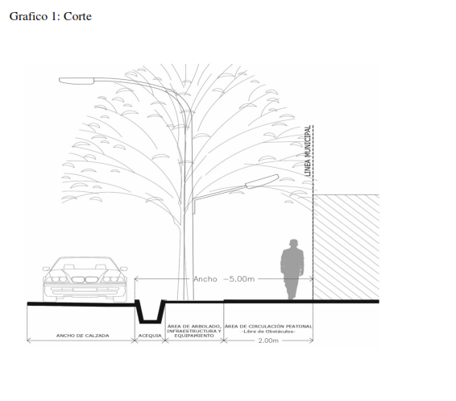

b- Veredas de cinco metros (5.00 m) a siete metros (7.00 m) deberán dejar como mínimo dos metros cincuenta centímetros (2.50 m) destinados exclusivamente a la circulación peatonal, absolutamente libre de obstáculos, a contar desde la Línea Municipal hacia la calzada.

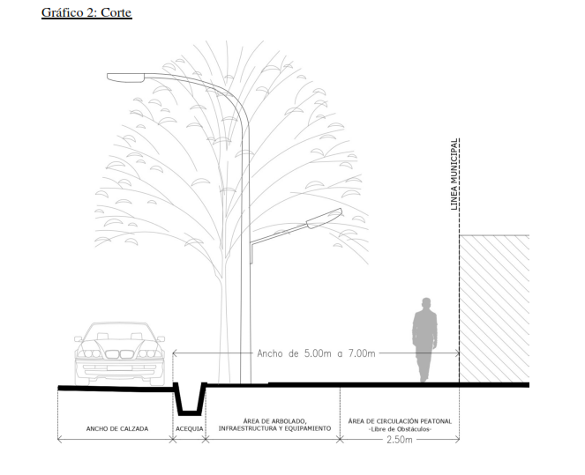

c- Veredas de más de siete metros (7.00 m) de ancho deberán dejar como mínimo tres metros (3.00 m) destinados exclusivamente a la circulación peatonal, absolutamente libre de obstáculos, a contar desde la Línea Municipal hacia la calzada.

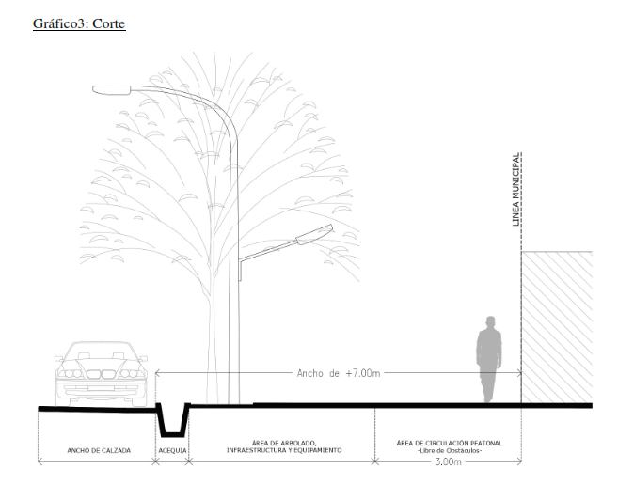
Artículo 11: En los casos en los que las veredas cuenten con baldosas podotáctiles, las mesas y sillas deberán dejar una franja de seguridad libre de obstáculos a una distancia de un metro (1.00 m) del eje del podotáctil.

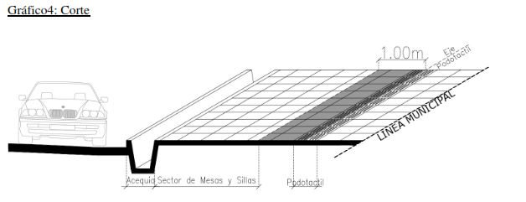

Artículo 12 - Franjas de seguridad / circulación: Aquellos sectores destinados a la colocación de mesas y sillas en vereda, deberán disponer de espacios de circulación transversal, respecto del frente autorizado a colocar mesas y sillas, de sesenta centímetros (0.60 m) de cada lado del área, que sumado a las mismas franjas de los comercios colindantes generen una franja de seguridad de un metro, veinte centímetros de ancho (1.20 m). La misma, tendrá la finalidad de generar una circulación periférica al sector de mesas y sillas fomentando la libre evacuación y el posible ingreso de personas al área de circulación de vereda. Siendo así que:

a- Se deberá dejar, como mínimo, sesenta centímetros (0.60 m) en carácter de franja de seguridad, a contar desde el cordón de la calzada hacia la L.M.

b- En aquellos casos en donde se instalen recubrimientos sobre acequia, o cuando la acequia esté cubierta, se deberá dejar los mismos sesenta centímetros (0.60 m) libres respetando la franja de seguridad. El presente punto tiene la finalidad de facilitar el ascenso y descenso de pasajeros de los vehículos particulares al momento de estacionar en la calzada, así como también generar una separación peatonal de la circulación de calzada.

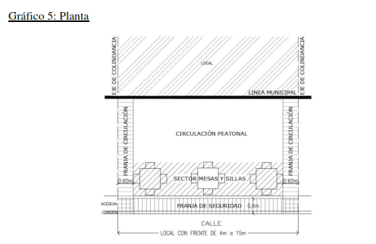

c- Se deberá garantizar un espacio mínimo de circulación entre sillas de cincuenta centímetros (0.50 m).

d- Los frentistas con un ancho menor a cuatro metros (4.00 m) de frente autorizado a colocar mesas y sillas, deberán dejar sesenta centímetros (0.60 m) de un solo lado del límite de su frente, siendo este coincidente con la franja de seguridad del comercio colindante.

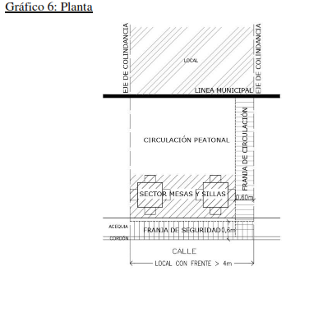
e- Se deberá respetar un retiro mínimo de un metro (1.00 m) con respecto a paradas de ómnibus, estaciones automáticas de retiro de bicicletas o cualquier otro elemento de equipamiento de acceso público.

f- En el caso que el local tenga un frente autorizado a colocar mesas y sillas igual o mayor a quince metros (15.00 mts), deberá dejar, además de las franjas de seguridad laterales, un corredor central de circulación de un metro veinte centímetros (1.20 m) libre de obstáculos.
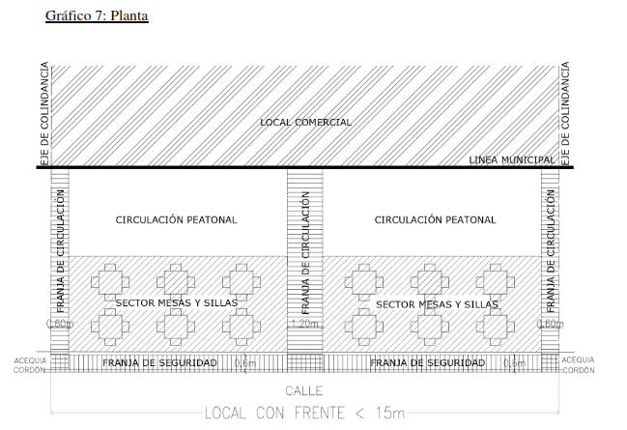

g- Aquellos locales que se encuentren ubicados en las esquinas, que cuenten o no con ensanche en la misma, deberán dejar libre de mesas y sillas el sector comprendido por la prolongación de las Líneas Municipales correspondientes. Tomando en cuenta el vértice de la ochava, se trazará una línea perpendicular a la Línea Municipal que delimitará el espacio de ocupación de mesas y sillas. Este sector se deberá dejar libre de cualquier tipo de elementos fijos y móviles para garantizar la circulación de peatones en los cruces de esquina.

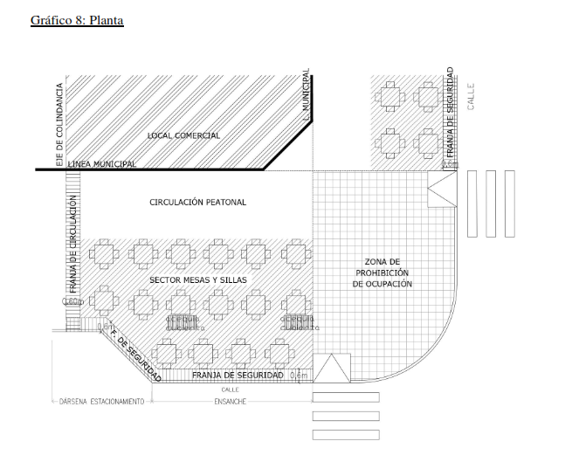
Artículo 13 - Franja de acopio:

a- En caso de contar con la imposibilidad de guardar el mobiliario emplazado en vereda en el interior del local; se admitirá destinar un sector de la vereda denominado “Franja de Acopio” para almacenar dichos elementos, únicamente cuando el local se encuentre fuera de su horario comercial.

b- El sector tendrá un ancho máximo de ochenta centímetros (0.80 cm) y una altura máxima de un metro ochenta centímetros (1.80 m), ubicado en el tramo paralelo al cordón de la calzada, luego del retiro de sesenta centímetros (0.60 m) correspondiente a la franja de seguridad obligatoria.

c- En todos los casos se deberán respetar todas las franjas de seguridad/circulación estipuladas en la presente norma.

d- No se permitirá, fuera del horario de explotación comercial, almacenar elementos en la vereda por fuera de los límites establecidos dentro de la “Franja de Acopio”. Su incumplimiento habilita la aplicación de sanciones, según lo establece la presente Ordenanza.

Artículo 14 - Delimitación: Los límites del sector autorizado a ser ocupado con mesas y sillas deberán estar indicados en los vértices del sector a ocupar, sobre el pavimento de la vereda, de forma tal que sean perfectamente visibles con cinta de alto tránsito color blanca.

Éstas, se colocarán sobre el solado de la vereda dejando libre de cualquier demarcación las circulaciones peatonales y las franjas de seguridad. Las mismas deberán ser de cuarenta centímetros (0.40 m) de longitud, según gráfico 9. Las mesas y sillas nunca podrán encontrarse por fuera del sector delimitado y autorizado para ello.

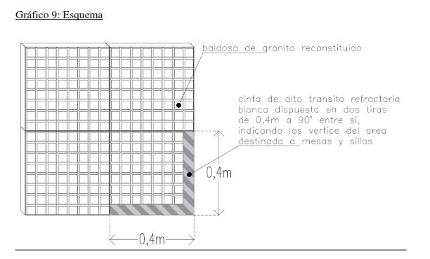

Artículo 15: La autoridad municipal competente podrá disponer la ampliación del ancho de las zonas de tránsito peatonal y de seguridad, teniendo en cuenta aspectos atinentes a la seguridad, salubridad, características del lugar, intensidad de la circulación de peatones, entre otros.

CAPÍTULO 3: CORRALITOS

Descripción: Cerco perimetral desmontable que se coloca para delimitar el espacio destinado a mesas y sillas en veredas, dentro del frente de aquellos locales gastronómicos que cuenten con el permiso de uso.

Objeto: delimitar el sector de mesas y sillas en vereda.

Artículo 16: En caso de delimitar el sector correspondiente a mesas y sillas con elementos decorativos que conformen un corralito, se deberán respetar las siguientes consideraciones:

a- Podrán ser conformados por canteros y/o macetas de hierro, PVC o cualquier material resistente a la intemperie de similar acabado a los anteriores; color negro, gris, blanco o beige.

Deberán contener especies arbustivas naturales perennes, de modo de conformar un cierre verde natural. Las mismas, deberán ser mantenidas, en su forma y contenido, por el responsable de la actividad comercial. El abandono o descuido de las mismas será motivo suficiente para sancionar al responsable de la actividad, y como última instancia, para exigir su retiro y/o recambio por parte del responsable. No deberán invadir los espacios de circulación y franja de seguridad.

b- La altura de los canteros y/o macetas, no deberá sobrepasar, en ningún caso, la altura de un metro, veinte centímetros (1,20 m) contados desde el nivel del piso, y su largo, por tramo, no superará un metro (1,00 m).

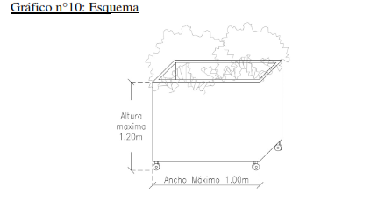

c- Se permite disponer de cierres tipo baranda, que acompañen la estética del local y los canteros y/o macetas que se dispongan, en caso de disponer su colocación. Dichos cierres deberán ser de hierro, hormigón o cualquier material resistente a la intemperie de similar acabado a los anteriores; color negro, gris, blanco o beige.

d- La altura total de los elementos, no deberá sobrepasar, en ningún caso, la altura de un metro veinte centímetros (1,20 m) contados desde el nivel del piso, y su largo por tramo no superará un metro (1,00 m).

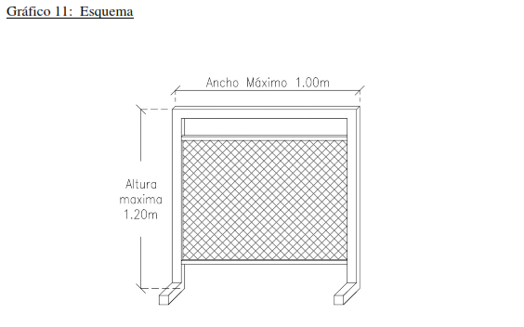

e- Los elementos delimitadores colocados en paralelo al cordón de la vereda, podrán ser fijos o móviles; mientras que aquellos colocados en sentido perpendicular al cordón deberán ser móviles y retirados de la vereda cuando el local comercial se encuentre sin actividad.

f- En caso de imposibilidad de guardar los elementos en el interior del local, se admitirá almacenar dichos elementos en la “Franja de acopio”, cuando el local se encuentre fuera de su horario comercial, confoe a lo dispuesto por el art 13.
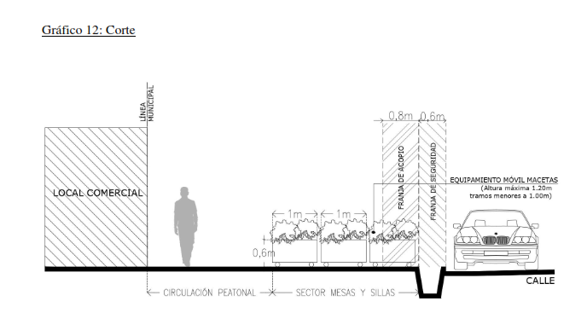

g- Se deben dejar libres los puentes peatonales y vehiculares sin obstrucciones de ningún tipo.

h- De no acatarse a las disposiciones, se procederá al retiro por parte de la Comuna con cargo al responsable de la actividad.

CAPÍTULO 4: ESTRUCTURAS DE SOMBREADO Y REFUGIO

Artículo 17: En caso de requerir la incorporación de elementos de sombreado, sólo se podrá optar por el uso de sombrillas o toldos; cumpliendo con las especificaciones que se mencionan en los artículos subsiguientes.

Artículo 18 - Sombrillas: Se deberá cumplimentar con las siguientes especificaciones:

a- Presentar sostén metálico o de madera, sujeto a base firme y desmontable; de hierro, hormigón o cualquier material resistente a la intemperie de similar acabado a los anteriores; color negro, gris, blanco o beige.

b- La tela o lona de la sombrilla deberá ser color blanco o beige y en el caso de solicitar publicidad sobre ellas, deberá adecuarse a la Ordenanza vigente 3870/14, o la que en su futuro la reemplace.

c- Se admitirá la instalación de un sistema de anclaje de sostén empotrado, siempre que se cumpla con asegurar no modificar los niveles existentes en vereda. Para ello, se deberá presentar ante la Dirección de Obras Públicas, o quien la reemplace en un futuro, un permiso de rotura de vereda donde se adjunten los documentos técnicos que indiquen las interferencias presentes en vereda, entregados por las entidades de ECOGAS - AYSAM -EDEMSA, u otra empresa que presente servicio en dicha vereda. La finalidad radica en asegurar no dañar servicios públicos existentes a la hora de efectuar algún sistema de anclaje empotrado. Se adjunta en Anexo N° 01 el formulario de pedido de permiso de rotura de vereda.

d- Deberán desmontarse y guardarse en el interior del local cuando el mismo se encuentre sin actividad comercial, o podrán disponerse dentro de la denominada Franja de Acopio sobre la vereda. Al desmontar, no se admitirán huecos ni interferencias en la vered, conforme lo dispuesto por el art. 13.

e- No deberán invadir el retiro de circulación peatonal, ni las franjas de seguridad.

f- Deberán ubicarse a una altura no menor a dos metros, diez centímetros (2,10 m) del nivel de piso terminado.

g- Deberá dejarse un espacio libre de un metro (1,00 m) alrededor de todo equipamiento urbano y paradas de transporte público.

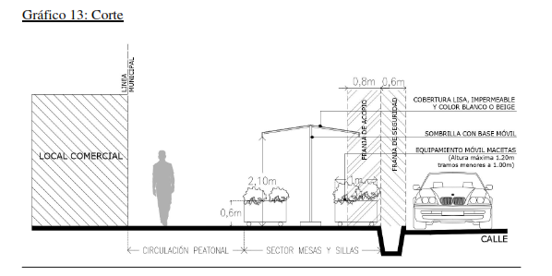

Artículo 19 - Toldo con brazo: Se admite la instalación de un sistema de sombreado del tipo toldo con brazo; debiendo cumplimentar con las siguientes especificaciones:

a- Deberá estar construido con una estructura metálica, rebatible y fija; color negro, gris,
blanco o beige. La tela o lona del toldo deberá ser color blanco o beige.

b- A los fines de asegurar un correcto funcionamiento del sistema, la estructura metálica podrá anclarse en la vereda, siempre que no se modifiquen los niveles existentes, considerando que la misma deberá ubicarse en la “Franja de acopio” conforme lo dispuesto por el Art. 13°.

c- La altura mínima de sistema de sombreado deberá estar a no menos de dos metros diez (2,10 m) del nivel de piso terminado de la vereda. Se deberá tener especial precaución de no dañar los forestales existentes.

d- En caso de empotrar elementos, se deberá presentar ante la Dirección de Obras Públicas, o quien la reemplace en un futuro, un permiso de rotura de vereda donde se adjunten los documentos técnicos que indiquen las interferencias presentes en vereda, entregados por las entidades de ECOGAS - AYSAM - EDEMSA, u otra empresa que presente servicio en dicha vereda. La finalidad radica en asegurar no dañar servicios públicos existentes a la hora de efectuar algún sistema de anclaje empotrado. Se adjunta, en Anexo N° 01, el formulario de pedido de permiso de rotura de vereda.

e- La estructura de sostén deberá cumplir con respetar las franjas de seguridad/ circulación establecidas en la presente ordenanza, conforme lo dispuesto por el Art. 12°.

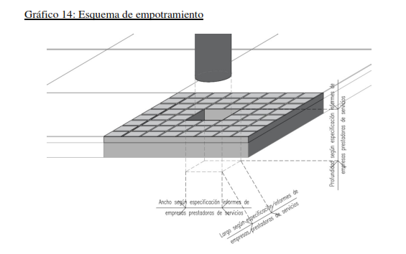

f- Durante los días y/o horarios en los que el comercio se encuentre sin actividad, la estructura deberá permanecer cerrada, plegada y correctamente sujetada a modo de evitar accidentes.

g- En el caso de solicitar publicidad sobre las mismas, deberá adecuarse a la Ordenanza vigente Nº 3870/14, o la que en su futuro la reemplace.

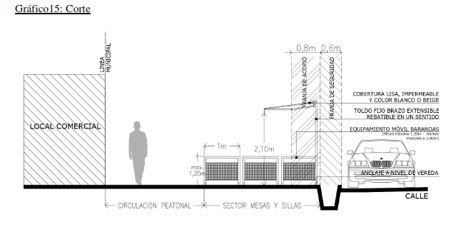

Artículo 20 - Toldo autoportante móvil a dos aguas: Se admite la instalación de un sistema de sombreado del tipo toldo autoportante a dos aguas; debiendo cumplimentar con las siguientes especificaciones:

a- Deberá estar construído con una estructura metálica, rebatible y fija; color negro, gris, blanco o beige. La tela o lona del toldo deberá ser color blanco o beige.

b- La estructura de sostén deberá cumplir con respetar las franjas de seguridad/ circulación establecidas en la presente ordenanza, según lo dispuesto en el Art. 12°.

c- La altura mínima de sistema de sombreado deberá estar a no menos de dos metros diez (2,10 m) del nivel de piso terminado de la vereda. Se deberá tener especial precaución de no dañar los forestales existentes.

d- Durante los días y/o horarios en los que el comercio se encuentre sin actividad, la estructura deberá permanecer cerrada, plegada y correctamente sujetada, en la Franja de Acopio, a modo de evitar accidentes, según lo dispuesto en el Art. 13° .

e- En el caso de solicitar publicidad sobre las mismas, deberá adecuarse a la Ordenanza vigente Nº 3870/14, o la que en su futuro la reemplace.

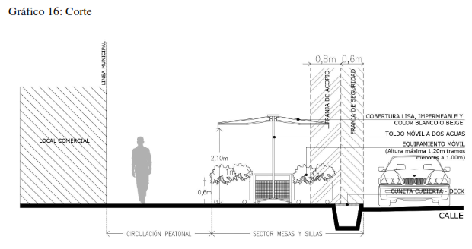

CAPÍTULO 5: RECUBRIMIENTO DE ACEQUIAS CON “DECKS”

Artículo 21: Se autoriza la colocación de estructura de recubrimiento de acequias tipo “DECKS” en locales comerciales asociados al uso gastronómico, bajo los siguientes condicionantes:

a- Todas las solicitudes, serán evaluadas por el Poder Ejecutivo Municipal, su aprobación dependerá de las características particulares de la zona (valor patrimonial y cultural, estado de conservación, particularidades técnicas).

b - Deberán ser desmontables y respetar las medidas establecidas en el Código Urbano y Edificación para rejillas de acceso a la limpieza de acequias.

c - No deberán producir diferencias de nivel respecto de la vereda. Queda prohibido montar estructuras sobre la vereda.

d - Se deberá presentar ante la Dirección de Obras Privadas, o quien la reemplace en un futuro, un detalle de estructura donde se indique la materialidad del deck y ubicación de elementos.

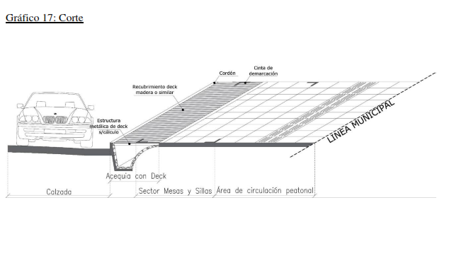
CAPÍTULO 6: LUMINARIAS

Artículo 22: Se podrá colocar iluminación de tipo ornamental colgante (guirnaldas), previa aprobación municipal, dentro del sector delimitado para la colocación de mesas y sillas en vereda. El diseño y materiales empleados deberán cumplir con las siguientes condiciones: a - No podrán instalarse sobre el perímetro que componen las ochavas frente a sendas peatonales y rampas de circulación.

b - La instalación, deberá contar con protección diferencial y protección termomagnética independiente para el circuito de guirnaldas de iluminación.

c - Su conexión partirá del tablero eléctrico del comercio y llegará a las guirnaldas de iluminación utilizando materiales acordes a normativa vigente (según Código de Edificación, Capítulo E.III: normas sobre instalaciones), convenientemente protegido en cañerías eléctricas hasta el frente del local.

d - Para guirnaldas móviles, se deberán disponer de tomas para exterior con protección IP66.

e - La potencia de la lámpara será, como máximo de 7W (en forma individual). El funcionamiento no podrá ser titilante o tipo flash, ni se permitirá lámpara de color, solo podrá utilizar 3000°K (luz cálida) de temperatura de color en las lámparas.

f - Los artefactos de iluminación y los sistemas constructivos adoptados, serán los adecuados para instalación a la intemperie. No podrá utilizar conductores unipolares, debiendo utilizar conductor tipo subterráneo o pre-ensamblado. Los porta-lámparas deberán tener protección tipo IP65, aptos para exteriores.No se podrán realizar empalmes de conductores a la vista.

g - No se permitirá colocar ningún elemento adicional ni agregar ningún tipo de propaganda publicitaria adosada a los conductores eléctricos.

h - Para la sujeción de los conductores eléctricos se podrán utilizar los postes o cañerías ubicados en el frente del local, siempre y cuando no posean líneas de alimentación de mediao baja tensión (postes de alumbrado público o postes para líneas de EDEMSA). Deberá colocar una abrazadera galvanizada para poste, junto al tensor correspondiente. Se prohíbe la sujeción de conductores eléctricos al arbolado público.

i - Se permite la instalación de elementos verticales de sujeción solo en el sector delimitado para ello, área paralela a cordón de calzada separado a sesenta centímetros (0,60 m).

j - Las guirnaldas deberán ubicarse a una altura mínima de tres metros (3,00 m) en las zonas de circulación obligatoria y de dos metros, diez centímetros (2,10 m) en la zona habilitada para ocupación de mesas y sillas.

k - Se deberán requerir las inspecciones técnicas previas a su habilitación. Al momento de retirar la instalación deberá retirar también, todos los materiales utilizados para el anclaje o tensado de los conductores.

l - No se permitirá la instalación de artefactos que emitan luminosidad hacia arriba, debiendo siempre alumbrar hacia el sector de mesas y sillas.

CAPÍTULO 7: CALEFACCIÓN Y REFRIGERACIÓN

Artículo 22 Bis.: Los elementos de calefacción y refrigeración podrán ser colocados conforme a las siguientes condiciones:

a - Se permitirá la colocación de calentadores y/o estufas móviles que se encuentren homologados y certificados por fabricante.

b - Se permitirá la colocación de ventiladores, humificadores y/o aires acondicionados móviles que se encuentren homologados y certificados por fabricante.

c - Los elementos de calefacción y/o refrigeración de carácter fijo sobre la vereda requerirán revisión y aprobación municipal.

d - En caso que la alimentación de los elementos sea eléctrica, la conexión partirá del tablero eléctrico del comercio y llegará a los elementos homologados, utilizando materiales acordes a normativa vigente (según Código de Edificación, Capítulo E.III: normas sobre instalaciones), convenientemente protegido en cañerías eléctricas hasta el frente del local.

Deberá contar con protección diferencial y protección termomagnética independiente.

e - En todos los casos, se deberá cumplimentar con las normas de seguridad e higiene, y se deberá solicitar la inspección técnica correspondiente.

CAPÍTULO 8: CARTELERÍA MÓVIL

Artículo 23: Toda cartelería que se instale sobre suelo de dominio público será reglamentada según Ordenanza de Publicidad N° 3870/14 o la que en el futuro la reemplace.

Para el caso de la cartelería móvil se deberá cumplimentar con lo siguiente:

a - Se permitirá hasta 2 elementos de cartelería móvil sobre veredas.

b - La estructura que contenga la cartelería no podrá superar el metro de altura.

c - Todos los elementos deberán ser retirados de la vereda cuando el local comercial se encuentre sin actividad, y guardado en el interior del local.

d - Los elementos no deberán atentar contra la seguridad pública por sus características deconstrucción o colocación, o por el lugar de emplazamiento.

e - Queda prohibido obstruir, obstaculizar o de cualquier forma perjudicar al tránsito de peatones. De esta manera es necesario respetar las franjas de seguridad/circulación. Ver art. 14.

f - La estructura de la cartelería no podrá ser realizada con vidrios, cristales o cualquier otro material que por su fragilidad o peligrosidad pueda ocasionar accidentes en caso de roturas.

g - Las prohibiciones generales vinculadas al contenido, forma y disposición de la cartelería, seguirá lo dispuesto en el Artículo 5° y 6° de la Ordenanza Nº 3870/14 o la que en el futuro la reemplace.

CAPÍTULO 9: ZONAS ESPECIALES

Se describen a continuación aquellos ejes cuyos perfiles urbanos son particulares y la ocupación de las veredas, con mesas y sillas para la actividad comercial, cuenta con especificaciones determinadas.

En todos los casos, solo se modifican los límites de uso del espacio público habilitado para colocar mesas y sillas, pero siguen vigentes todos los demás requerimientos establecidos en la presente Ordenanza.

Artículo 24: PASEO ALAMEDA Y CALLE REMEDIOS DE ESCALADA.
VEREDA ESTE, DESDE CALLE CÓRDOBA HASTA AYACUCHO

a- Dadas las diversas características de la estructura urbana del paseo y en pos de garantizar la armoniosa convivencia de las diversas actividades que suceden en simultáneo dentro de él, siendo éstas circulaciones peatonales, vehiculares y de bicicletas, pero priorizando en todo momento el perfil del paseo con la caminabilidad como eje rector; el sector autorizado para la colocación de mesas y sillas será especificado por el municipio para cada local en particular.

b- La Sub dirección de Planificación Territorial, o quien la reemplace en un futuro, otorgará los límites del sector permitido para la colocación de mesas y sillas, luego de evaluar el caso particular. Para ello, el comerciante deberá presentar un relevamiento de las características, medidas y equipamiento urbano existente del frente de su local.

c- Los espacios públicos, a excepción de los permisos precarios ya otorgados por el municipio como los puestos de flores, se mantendrán libres por ser parte del patrimonio del municipio, por lo que su ocupación será de exclusiva autorización municipal y servirán para el uso de los diferentes eventos con duración limitada y esporádica.

Artículo 25: “PASEO DANIEL RAMOS CORREAS”

a- El sector autorizado para la colocación de mesas y sillas será el que demuestra el siguiente gráfico:

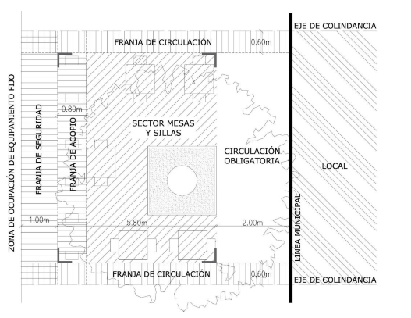

Gráfico 18: Planta

Artículo 26: PASEO PEATONAL SARMIENTO

a- El sector destinado a ser ocupado por mesas y sillas, será el comprendido a partir de los tres metros (3,00 m), a contar desde los límites Norte y Sur del Paseo, hacia el centro del mismo; y hasta los siete metros, cuarenta centímetros (7,40 m) de dichoslímites en los sectores en los que la acequia se halle cubierta. Cuando la misma se halle descubierta, la zona de ocupación podrá llegar hasta los cinco metros (5,00 m) del respectivo límite del Paseo.

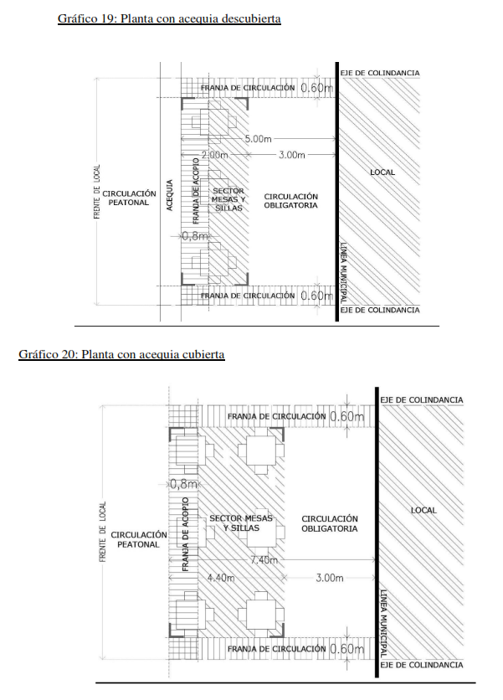

b - No se autorizará la colocación de mesas y sillas en los siguientes sectores:

1. dentro de los espacios previstos como "Plaza Cívica" y "Expansión del atrio de la Iglesia de San Nicolás;

2. frente a los accesos de cocheras, y en los sectores en que por su cercanía a los mismos se considerase inconveniente por razones de seguridad;

3. en correspondencia con los accesos principales de edificios de propiedad horizontal y galerías;

4. A una distancia menor a un metro (1.00 m) alrededor de elementos fijos y/o accesorios del Paseo

c - En todos los casos, los elementos a colocar sobre el paseo deberán cumplir con los demás requerimientos establecidos en la presente norma.

d - La instalación de los elementos autorizados, así como la actividad que a raíz de ello se desarrolle, no debe perjudicar a los peatones, ni dañar en modo alguno a las especies vegetales o a los elementos fijos o accesorios del Paseo.

CAPÍTULO 10: PROHIBICIONES

Artículo 27: Queda prohibida la colocación de cualquier elemento sobre las veredas que no esté considerado como permitido dentro de la presente Ordenanza.

Artículo 28: Queda prohibido generar desniveles de cualquier tipo en la vereda, que obstruyan la accesibilidad de los peatones y personas con movilidad reducida.

Artículo 29: Queda prohibido sujetar al arbolado público cualquier tipo de elemento.

Artículo 30: Queda prohibida la colocación de mesas y sillas en los frentes de edificios antirreglamentarios, públicos, entidades bancarias, crediticias, financieras, de seguridad y en los edificios considerados de relevancia histórica y patrimonial que no cuenten con el uso de consumo gastronómico habilitado dentro del inmueble. Asimismo, frente a los accesos principales de edificios de propiedad horizontal, accesos vehiculares a sendas peatonales de calzadas, rampas para discapacitados y perímetros de las ochavas.

Artículo 31: Queda prohibido arrojar los residuos provenientes de las mesas a la vereda o acequia. Estos deberán ser recogidos en recipientes apropiados para tal fin. Asimismo, seráresponsable el titular de la actividad por los desperdicios que sus clientes o empleados dejen caer sobre la vía pública.

Artículo 32: Queda prohibido realizar cualquier tipo de intervención sobre las luminarias públicas existentes que modifique el correcto y normal funcionamiento de las mismas.

